1. 设置apps为搜索路径

当把app移到某个文件夹比如apps,需要把apps目录设置为搜索根路径

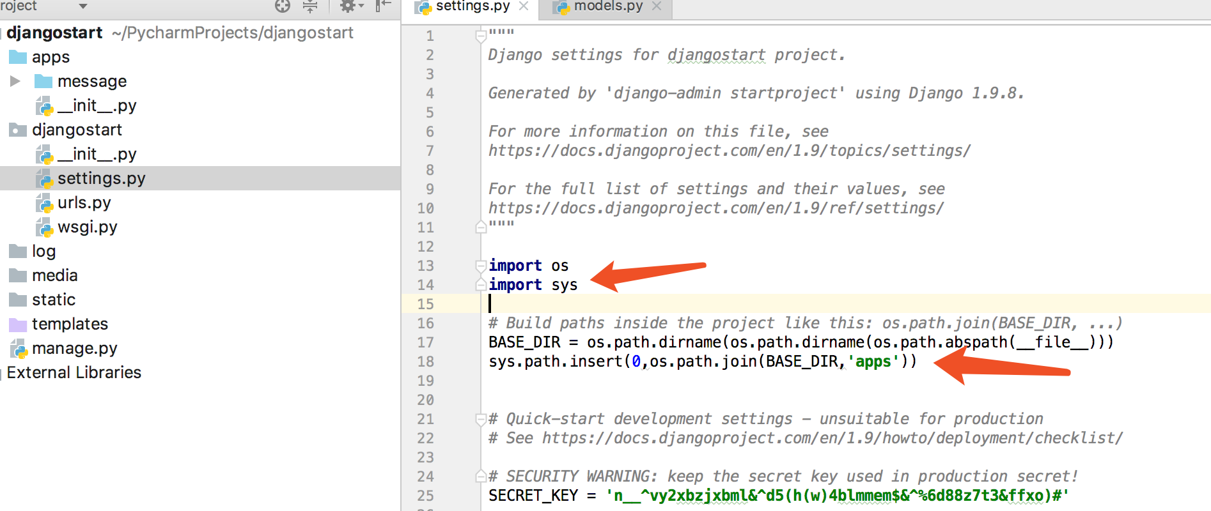

1. 向数据库插入数据

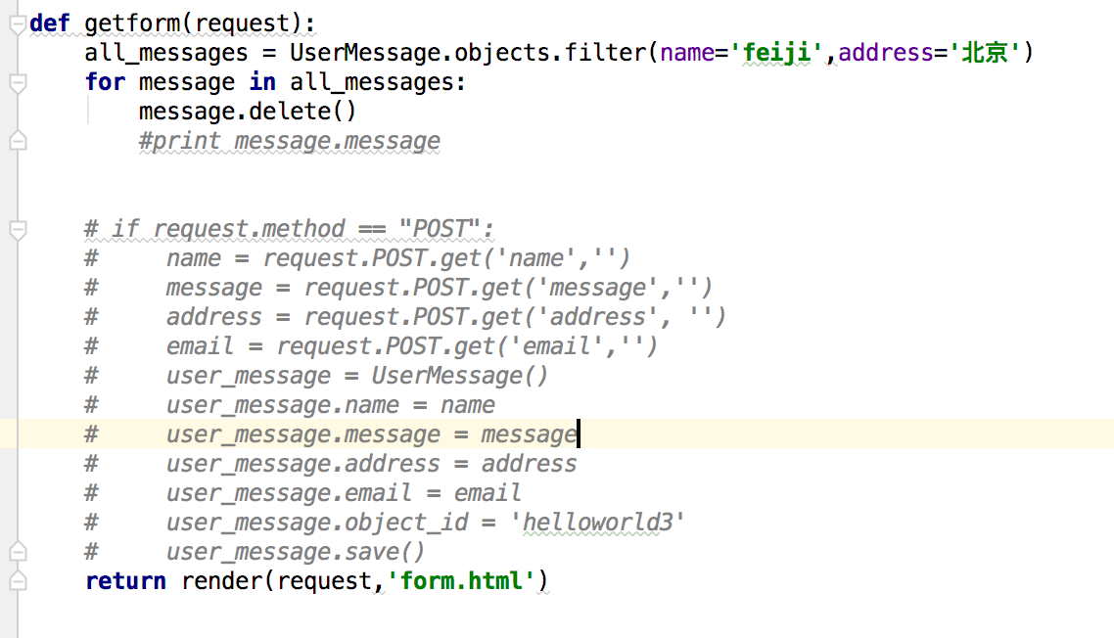

1. virtuanlen

指定Python版本: virtualenv **TEST** --python=python2**.7**

1. 超级用户

manage.py 运行createsuperuser

名 bill

密 admin123

邮箱 [1@1.com](mailto:1@1.com)

5,管理系统xadmin

A.setting设置为中文

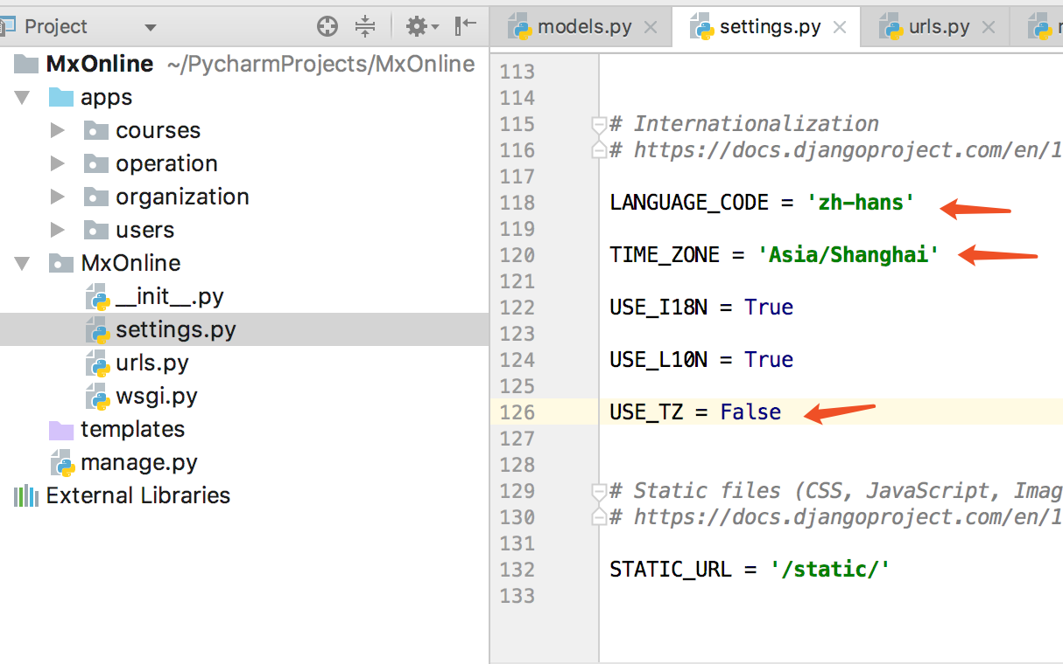

地址<http://127.0.0.1:8000/admin/>

B.搜索外键

要在list_filter中指明外键的具体属性

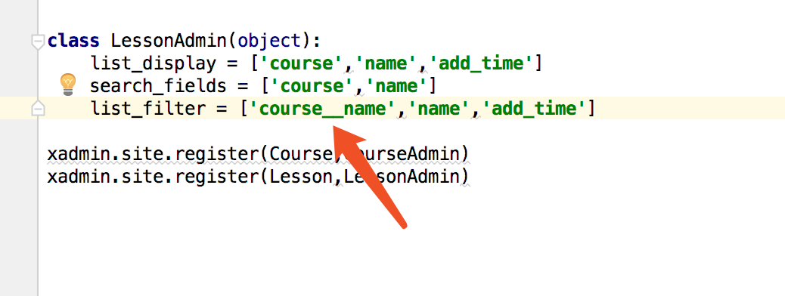

1. ForeignKey错误  
    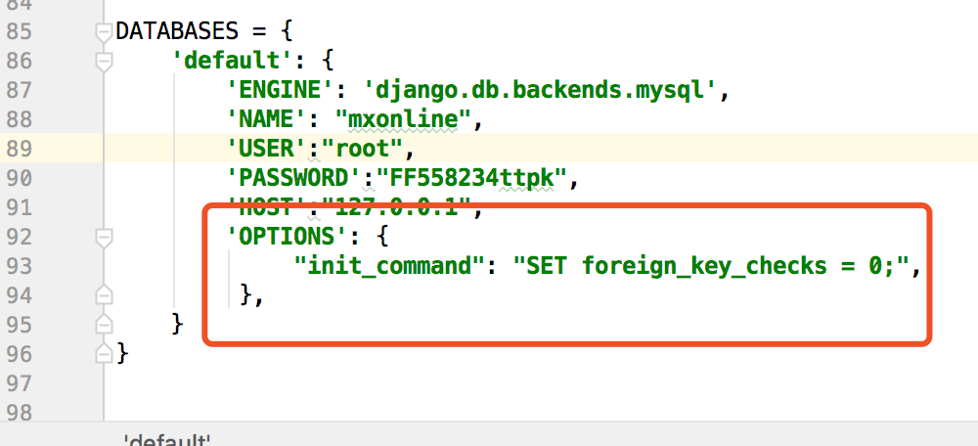  
    <https://stackoverflow.com/questions/6178816/django-cannot-add-or-update-a-child-row-a-foreign-key-constraint-fails>
2. template

当index需要引入static目录下的文件时,setting设置别忘加逗号

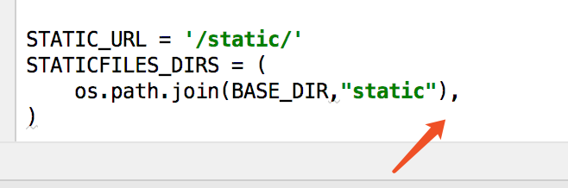

1. model  
    a.外键指向自己

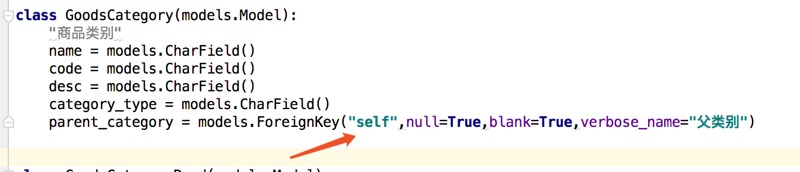

1. migration  
    django执行migrate会去数据库查询django_migrations这个表和模型下的migrations里的文件比对,有就不更新,没有再更新

10.pychram run具体py文件  
 在文件右键即可

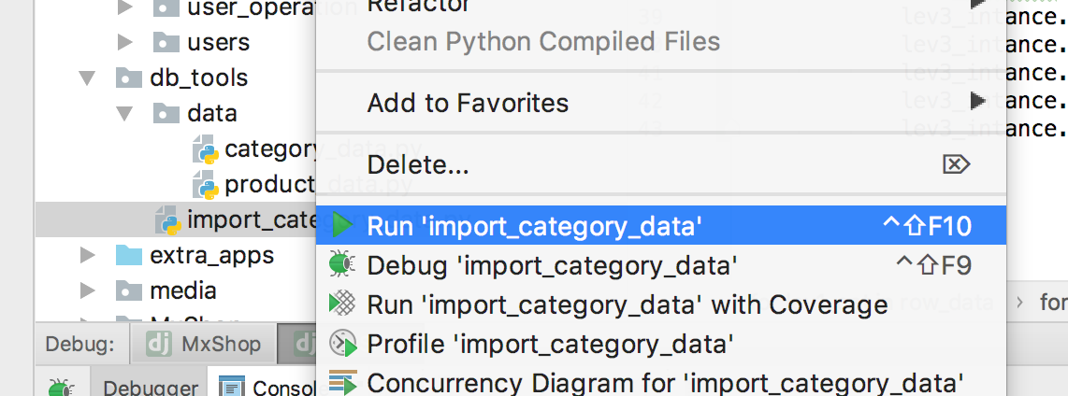

1. 用filter不用get

假如值有两个或没有 get会抛出异常

11.引入当前文件夹下的model  
 model前面加 .   
 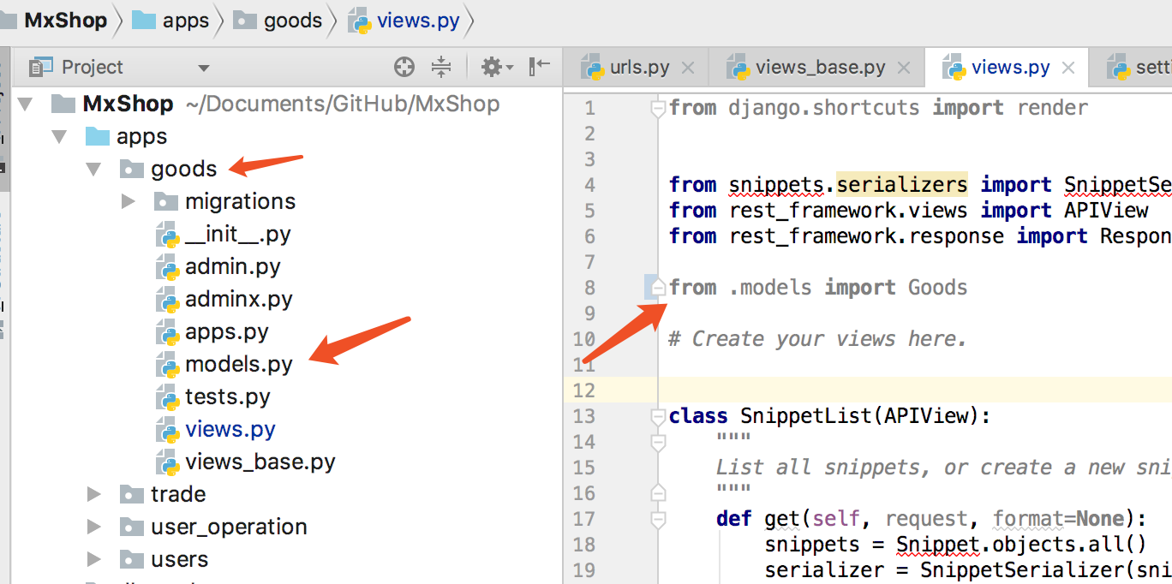

1. Django rest framework

__str__ returned non-string (type NoneType)  
 在admin或xadmin把账号推掉.

12.drf:序列化素所有

